**Историко-краеведческий центр «Город глазами жителей через года»**

**Руководитель:** Мелихова Наталия Дмитриевна, учитель истории и обществознания, ВК

**Цель**: сбор и достойное сохранение фактов из истории родного города на основе воспоминаний и архивных материалов.

**Задачи:**

1. исследование архивов и описание семейных реликвий;
2. беседы со старожилами, описание жизни города прошлого века;
3. работами с архивами города и района, пополнение музейных фондов;
4. составление маршрутов для экскурсий;
5. создание фотоприложения «Портфель экскурсовода»;
6. размещение информации в телеграмм -канале «Город глазами жителей». <https://t.me/AbdulinoKrai>
7. сбор материала для сборников по краеведческой летописи города

**Блоки данного центра:**

1. Описание семейной реликвии.
2. Краеведческие исследовательские работы.
3. 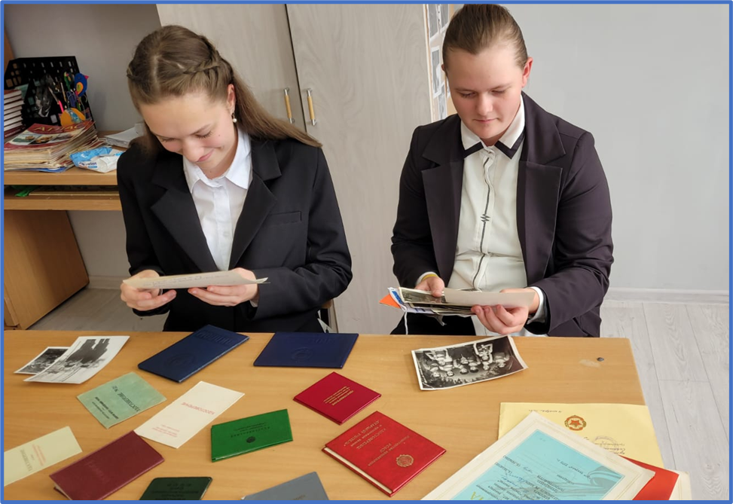Экскурсии по родному городу.

*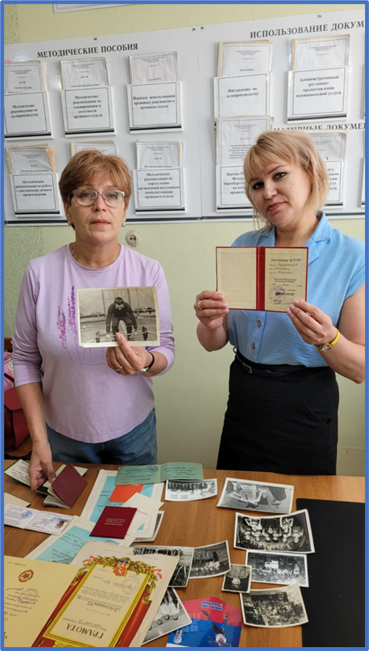Работа с архивами семьи Пузырникова М.П.*

Сотрудничество с районным архивом.

*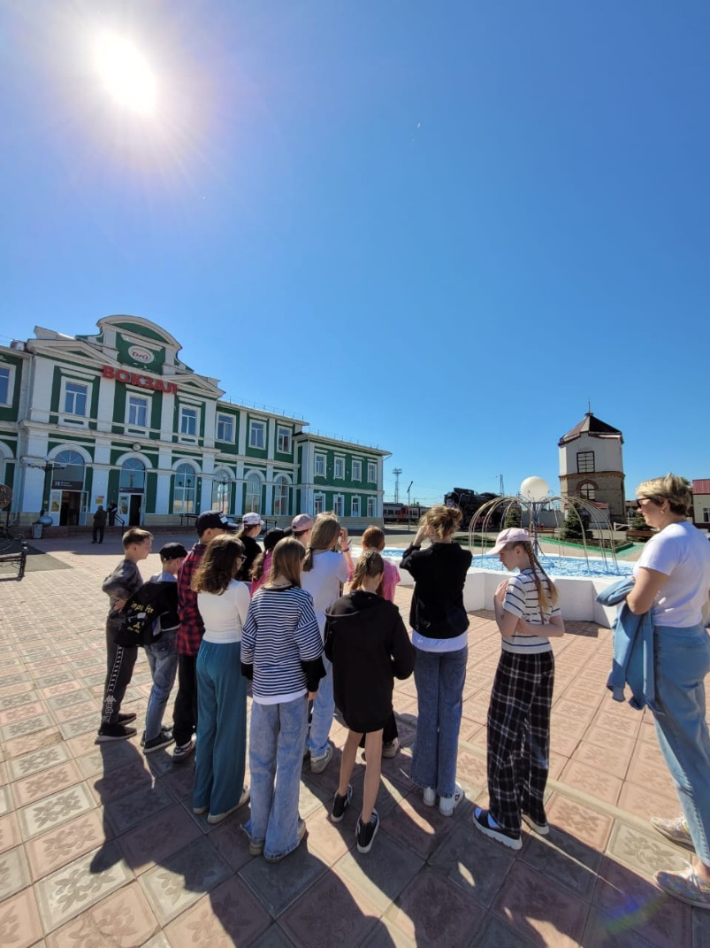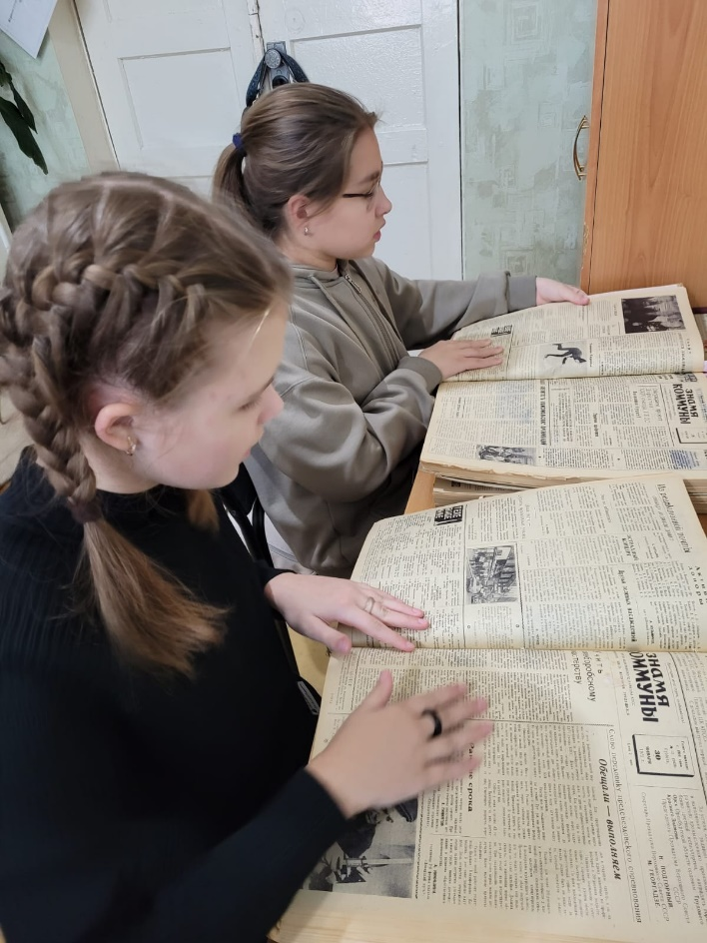Работа с архивами.*

*Проведение экскурсий*

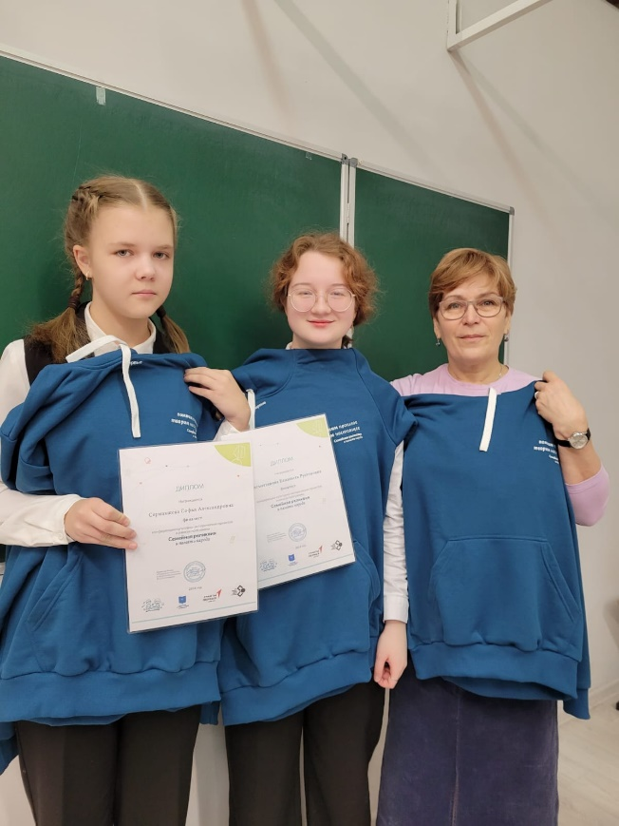

Дипломы финалистов региональной научно-исследовательской конференции проекта «Семейная реликвия и память народа», которые прошли в Новосибирске и Барнауле. Сермакшева С.(6а), Нигматзянова Ел. (10 кл)

***Качественным*** показателем будет являться пополнение материалов (фото прежних лет, рассказы и видеосюжеты жителей города, земляков из других регионов).

**Этапы реализации проекта**

|  |  |  |  |  |  |
| --- | --- | --- | --- | --- | --- |
| №  п\п | Решаемая задача* | Мероприятие, его содержание,  место проведения | Дата  начала | Дата  окончания | Ожидаемые результаты |
| 1 | Обсуждение задач проекта | Мозговой штурм  СОШ№87 | 4.12.24 | 5.12.24 | План работы |
| 2 | Работа с краеведческим материалом | Чтение, анализ и сбор материала об известных достопримечательностях города. Библиотеки города, архивный отдел, музей | 5.12.24 | 10.01.25 | Сборник по изученным материалам |
| 3 | Мониторинг значимых мест города для жителей и выпускников школы | Анкетирование, опрос.  Сайт ОО, общественность (родители и семьи учащихся) СОШ№87 | 10.01.25 | 25.01.25 | Таблица результатов, рейтинг значимых объектов |
| 4 | Фотоприложение | Фотоконкурс среди учащихся и их семей «Город в моём объективе» | 25.01.25 | 18.02.25 | Фотоальбом |
| 5 | Посещение архивного отдела | Сбор материала | 20.02.25 | По мере необходимости | Пополнение материалов и оформление итогов |
| 6 | Создание телеграмм-канала | Телеграмм-канал | 1.02.25 | Системно пополнять | Пополнение материалов, расширение круга подписчиков |
| 7 | Создание маршрутных листов | Сбор материала и создание маршрутных листов. СОШ №87 | 1.04.25 | 15.05.25 | Маршрутные листы |
| 8 | Проведение экскурсий по городу. | Экскурсии по городу | 25.05.24 | По мере запросов | Экскурсии по городу.  Предполагается расширения экскурсий по мере востребованности |

|  |  |
| --- | --- |
| 1.7. Описание проблемы целевой группы, обоснование социальной значимости проекта**\*** | Задачей группы является насыщение и расширение краеведческих материалов для разных социальных групп населения и гостей города. Материал даст возможность пополнить летопись города и семей. Предлагается издание сборника по собранным материалам.  Один из блоков работы предполагает проведение экскурсий. Гостями чаще всего являются наши земляки, выехавшие на обучение или сменившие местожительство, выпускники школ. Родной городок всегда является местом притяжения. В период посещения приходят в родную школу, задают вопросы по изменениям и рассказывают о своих прежних впечатлениях. Это многолетний опыт общения с выпускниками и гостями города.  Интерес к городку остаётся постоянным и востребованным, об этом свидетельствуют вопросы на страницах соцсетей и обсуждение изменений в городе. С годами меняется ракурс восприятия, но интерес остаётся прежним. Значимые объекты в городе известны и описаны. Материал представлен на сайте нашего городского округа. Считаем необходимым собрать и наполнить описание изменений облика города за последние 20-40 лет (сравнение мест на основе фотоматериалов и рассказов старожилов); колоритом элементов деревянного зодчества и особенностями старой архитектуры; историей предприятий прошлого века, на которых работали представители старшего поколения нашего города (архивные материалы). Данная работа предполагает насыщение маршрутов личными и социально значимыми фактами, что сделает материал более привлекательными. |

Показателем ***качественного результата*** будет является расширения объектов сбора материала, например, добавление улицы, дома, бывшего общественного здания или предприятия. Расширение маршрутов, наполнение фактами, историческими справками или рассказами очевидцев - яркий показатель значимости данного проекта, его уникальности в рамках истории нашего городка. Собранный материал будет использоваться для проведения экскурсий, сборника по краеведению по истории родного края.

***Количественным*** показателем- увеличение число участников данной акции. Например, в январе было 4-10 участников фотоконкурса, а затем увеличилось число участников.

***Количественным и качественным показателем*** будет является запрос на проведение экскурсий, расширение объектов изучения и предоставление архивных материалов.

***Примеры исследований в рамках краеведения с привлечением семей жителей города. (представлены частично)***

|  |  |  |  |
| --- | --- | --- | --- |
| № | Тема исследования | ФИО | Достижения |
| 1  2  3 | «История дорожных знаков города»  «Семейные куклы»  «Моя родословная» | Важов Алексей  Акшумова Арина  Прошин Кирилл | районная научно-практическая конференция «Поиск»:  Областной дистанционный краеведческий конкурс «Родные истоки»- |
| 1  2  3 | «Родословная семьи»  «Семейные игрушки»  «Моя семья на карте Родины» | Седов Андрей  Костенко Анастасия | 1. XV областной конкурс детского литературного творчества [«Рукописная книга»](http://www.odtdm.ru/images/stories/images/calendar/istoki/rukopisnaya_kniga.doc)  2. Областной дистанционный конкурс «Краеведческий калейдоскоп»  3. Региональный конкурс творческих работ «Моя история – история России». |
| 1  2  3  4 | « Профессии семьи»  «Семейные традиции»  «Забытые предприятия города»  «Вечерняя школа города» | Прошин Кирилл  Никифорова Светлана  Коротков Никита | 1.Муниципальный конкурс детских социальных проектов «Я – гражданин России»  2.Областной конкурс творческих работ «Оренбургские таланты»  Всероссийский конкурс  «Мы гордость Родины» |
| 1  2  3  4 | «Говорящие игрушки»  «Колокольчик семьи»  «Домовая книга»  «Семейная реликвия» | Савосина Дарья Зубкова Полина | Муниципальный конкурс «Семейный краеведческий музей»  Всероссийский конкурс  «Мы гордость Родины» |